Mots U 4 le............................................ 2017 nom ................................................................
1. Mots
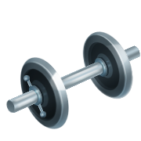 | Je fais | 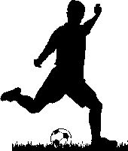 | Un équipe de .................... a onze .................................
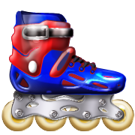 | On ne fait pas ............................................. en hiver. | 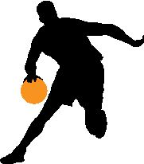 | On joue .................................... sur  ........................................................  (Ort, wo man spielt)
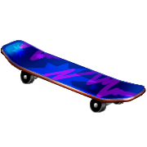 | C'est | 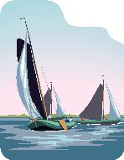 | Alinghi est un bateau qui fait ............................... à la mer.
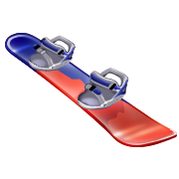 | Nous faisons | 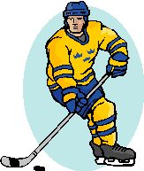 | Ce sport se pratique ...................................... (saison)
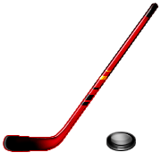 | .................................... se pratique sur une patinoire. | 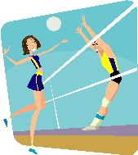 | Les filles jouent ........................................ . Ce sport est pratiqué ..................................... (saison)
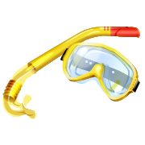 | Pour faire ...........................  .... ................., il faut aimer l'eau. | 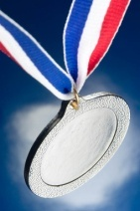 | Les médailles sont pour les ......................... (m.) et les ................................................. (f.)

2. C'est quoi? Tu trouves le bon mot?
C'est un endroit où il y a beaucoup d'eau. .........................................................................................................
Cette personne travaille avec une équipe de foot. ............................................................................................
Là, tu trouves des informations touristiques. ....................................................................................................
Tu peux y loger, c'est moins confortable qu'un hôtel. .......................................................................................
Si tu as peur de sauter dans l'eau, il faut ...........................................................................................................
Pendant un match, il faut se ..............................................................................................................................
C'est le contraire de "trop tôt" ...........................................................................................................................
C'est le chef d'un restaurant, d'une ferme etc. ..................................................................................................
3. Traduis
der Sportplatz |  | die Anfängerin
die Vorbereitung |  | die Meisterschaft
der Orientierungslauf |  | ein Abenteuer
viele Hügel |  | Ich ruhe mich aus.
die Jugendherberge |  | während der Ferien
Wir bereiten uns vor. |  | ich habe verglichen
seit drei Uhr |  | müssen
schon |  | heute und morgen
wir erraten |  | Sie ist sportlich.
Das Turnier hat fünf Spiele. |  | Ich liebe das Eiskunstlaufen.

4. Où est-ce qu'on fait quels sports?
Dans la forêt, on peut faire ................................................................................................................................
Sur le lac, on peut faire ......................................................................................................................................
Dans le centre sportif, on peut faire ..................................................................................................................
A la piscine, on peut faire ...................................................................................................................................

5. Quel sont tes sports préférés?
J'adore ................................................................................................................................................................
Je n'aime pas ......................................................................................................................................................
J'aimerais apprendre ..........................................................................................................................................

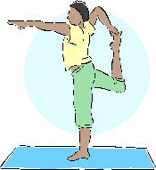
Bonne chance!

Points ....................................
Note ......................................
Mots U 4 le............................................ 2017 nom ................................................................
1. Mots
 | Je fais de la musculation. |  | Une équipe de foot a onze joueurs.
 | On ne fait pas du roller en hiver. |  | On joue au basket sur  le terrain de basket . (Ort, wo man spielt)
 | C'est une planche à roulettes. |  | Alinghi est un bateau qui fait de la voile à la mer.
 | Nous faisons du snowboard. |  | Ce sport se pratique en hiver. (saison)
 | Le hockey sur glace se pratique sur une patinoire. |  | Les filles jouent au volley. Ce sport est pratiqué en été. (saison)
 | Pour faire de la plongée  il faut aimer l'eau. |  | Les médailles sont pour les champions (m.) et les championnes (f.)

2. C'est quoi? Tu trouves le bon mot?
C'est un endroit où il y a beaucoup d'eau. Ce sont le lac, la mer, le fleuve, la rivière....
Cette personne travaille avec une équipe de foot. C'est l'entraîneur.
Là, tu trouves des informations touristiques. Dans l'office de tourisme on trouve des infos touristiques.
Tu peux y loger, c'est moins confortable qu'un hôtel. C'est l'auberge (de jeunesse).
Si tu as peur de sauter dans l'eau, il faut avoir du courage.
Pendant un match, il faut se concentrer.
C'est le contraire de "trop tôt" C'est trop tard.
C'est le chef d'un restaurant, d'une ferme etc. C'est le patron.
3. Traduis
der Sportplatz | le terrain de sport | die Anfängerin | la débutante
die Vorbereitung | la préparation | die Meisterschaft | le championnat
der Orientierungslauf | la course d'orientation | ein Abenteuer | une aventure
viele Hügel | beaucoup de collines | Ich ruhe mich aus. | Je me repose.
die Jugendherberge | l'auberge de jeunesse | während der Ferien | pendant les vacances
Wir bereiten uns vor. | Nous nous préparons. | ich habe verglichen | J'ai comparé.
seit drei Uhr | depuis trois heures | müssen | devoir
schon | déjà | heute und morgen | aujourd'hui et demain
wir erraten | nous devinons | Sie ist sportlich. | Elle est sportive.
Das Turnier hat fünf Spiele. | Le tournoi a quatre jeux. | Ich liebe das Eiskunstlaufen. | J'aime le patinage artistique.

4. Où est-ce qu'on fait quels sports?
Dans la forêt, on peut faire du jogging / des parcours sportifs / des courses / des marches...
Sur (besser: Dans) le lac, on peut faire de la voile / du surf / de la planche à voile...
Dans le centre sportif, on peut faire de la musculation / du basket / de la gymnastique......
A la piscine, on peut faire de la plongée / de la natation

5. Quel sont tes sports préférés?
J'adore le.. la... les............................................................................................................................................
Je n'aime pas le..la...les....................................................................................................................................
J'aimerais apprendre le...la...les.........................................................................................................................

Bonne chance!

Points ....................................
Note ......................................

